Тестовый документ
Это обычный текст.
Это жирный и курсивный текст.
Это жирный текст.
Это курсивный текст.
Это список.
- Это список.
- Это список жирный и курсивный.
- Это список жирный.
- Это список курсивный.
ячейка | жирная и курсивная ячейка | Жирная ячейка
Курсивная ячейка | ячейка | ячейка
ячейка | ячейка | ячейка

Это текст по левому краю
Это текст по правому краю
Это текст по ширине
Это текст по центру

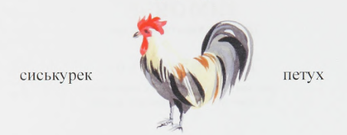

Это заголовок 1 уровня

Это заголовок 2 уровня

Это заголовок 3 уровня

Это заголовок 4 уровня

Это заголовок 5 уровня

